12. Классификация программного обеспечения компьютера. Взаимосвязь аппаратного и программного обеспечения компьютера

Программа – это последовательность команд, которую выполняет компьютер в процессе обработки информации. Программное обеспечение компьютера – совокупность всех, используемых в компьютере программ.
Аппаратное обеспечение (Hardware) - комплекс электронных, электрических и механических устройств, входящих в состав системы или сети.
Аппаратное обеспечение включает:
- компьютеры и логические устройства;
- внешние устройства и диагностическую аппаратуру;
- энергетическое оборудование, батареи и аккумуляторы.
1. Системное программное обеспечение. Сюда относятся программы, обеспечивающие выполнение общих для всех программ технических задач, взаимодействие с аппаратурой.
Ядро операционной системы. Функции этих программ, данных и библиотек функций — управление выполнением программ, оперативной памятью, обеспечение взаимодействия программ.
Системные библиотеки функций, обеспечивающие работу с устройствами внешней памяти (файловые системы),устройств ввода/вывода (обеспечение интерфейса с пользователем) и др. В большинстве современных ОС в ядро или важные системные библиотеки также входят библиотеки для работы с сетями.
Драйверы. Это программное обеспечение, разрабатываемое поставщиками аппаратных средств и в операционной системе управляющее нестандартными устройствами. Драйвер обеспечивает выполнение стандартных для класса устройств функций, что позволяет разрабатывать новые, более совершенные устройства и применять их без принципиальных модификаций ОС.

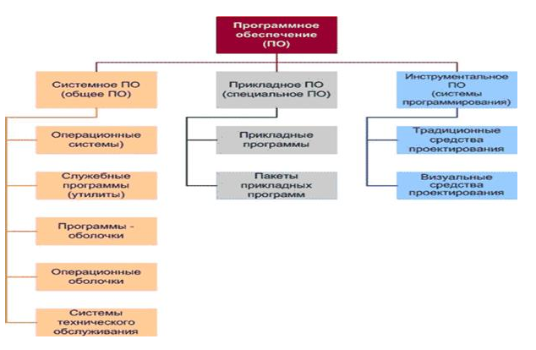
Утилиты. Небольшие программы, реализующие частные технические задачи по обслуживанию компьютера: архивирование, контроль состояния устройств внешней памяти, поиск нужных файлов и пр.
2. Прикладное программное обеспечение составляют все имеющиеся на компьютере прикладные программы, предназначенные для выполнения конкретных задач пользователя.
Наибольшей популярностью пользуются следующие группы прикладного программного обеспечения:
• текстовые процессоры — дли создания текстовых документов;
• табличные процессоры (электронные таблицы) — для вычислений и анализа информации, представленной в табличной форме;
• базы данных — для организации и управления данными;
• графические пакеты — для представления информации в виде рисунков и графиков;
• коммуникационные программы — для обмена информацией между компьютерами;
• обучающие программы, электронные учебники, словари, энциклопедии, системы проектирования и дизайна;
• игры.
3. Инструментарий программирования – это средства, предназначенные для создания системного и прикладного программного обеспечения. Его составляют разнообразные языки и среды программирования, такие, как Бейсик, Паскаль, С++, Delphy и др.
Инструментальное программное обеспечение состоит из:
- систем программирования,
- средств разработки и отладки программ.
Системы программирования - это комплекс программ, который облегчает работу программиста.
Системы программирования включают:
- входной язык программирования (Си, Паскаль, Бейсик, Ассемблер, Фортран и т. д.);
- транслятор (программа перевода входного языка в машинные коды);
- интерпретатор (программа, которая реализует покомандное выполнение программы);
- библиотеку стандартных программ (готовые программы решения распространенных задач);
- компоновщик программ (программа, позволяющая объединять готовые программы или отдельные части программ в одну).
Средства разработки и отладки программ включают:
- редакторы программ, позволяющие исправлять синтаксические ошибки в программе;
- отладчики программ, позволяющие выявить логические ошибки в программе при ее выполнении;
- системы документирования, позволяющие сохранять, загружать, выводить на печать тексты и результаты программ.
Системная среда обеспечивает работу всех устройств. Более дружественна пользователю прикладная среда, которая в меньшей степени влияет на работу аппаратной части, а в основном ориентирована на преобразование информации и выдачу результата.

